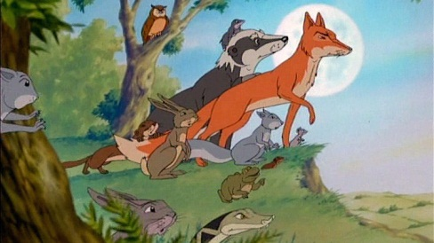

D’ Tier vom grosse Wald
Fride (10)

Körperteile des Fuchses

Beschrifte die Körperteile.

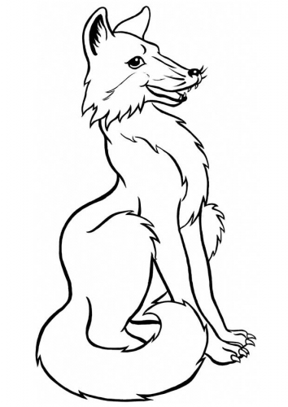
Ohren

Augen
Schnauze
Mund / Zunge
Brust
Rücken

Vorderlauf
Hinterlauf

Lunte
(Schwanz) Krallen

Steckbrief Fuchs

Aussehen
- Der Fuchs gleicht dem Hund.
- Er hat kürzere Beine als der Hund.
- Er ist 60 – 90 cm lang und ca. 40 cm hoch.
- Der Schwanz ist buschig und halb so lang wie der ganze Fuchs.
- Der Bauch, die Schnauze und die Innenseite der Beine sind weiss.
- Das restliche Fell ist rotbraun.
- Füchse haben spitzige Ohren.

Lebensraum
- Die Füchse finden immer ein Zuhause.
- Sie können sich ihrer Lebensumgebung anpassen.
- Sie leben in Wälder, Gebirge, Küsten oder nahe bei Städten.

Alter
- Die meisten Füchse werden bis zu 12 Jahre alt.

Rassen / Arten
- Es gibt den Rotfuchs bei uns.
- Im Norden und in der Arktis gibt es den Eisfuchs.
- In Nordafrika gibt es den Wüstenfuchs und in den Steppen den Steppenfuchs.

Feinde
- Die Menschen sind die grössten Feinde der Füchse.
- Zu den natürlichen Feinden des Fuchses zählen der Luchs, der Wolf und der Steinadler.

Nahrung
- Füchse ernähren sich hauptsächlich von Fleisch.
- Manchmal essen sie auch Beeren und Früchte.
- Oder sie essen, was sie in den Abfalleimern der Stadt finden.

Besonderheiten
- Füchse sind sehr sportlich.
- Sie springen 5 Meter weit und 2 Meter hoch.
- Sie können sich in der kleinsten Höhle verstecken.
- Sie rennen bis zu 50 Kilometer pro Stunde.
- Füchse sind schlau.

